**《**渐进式开发**》**日考18**技能测试题**

|  |  |  |  |  |
| --- | --- | --- | --- | --- |
| **题号** | **一** | **总分** | **批卷人** | **审核人** |
| **得分** |  |  |  |  |

学院_传媒_班级_________姓名__________

密 封 线 内 不 要 答 题

**题目一 :（100分）**

1. **案例效果图**

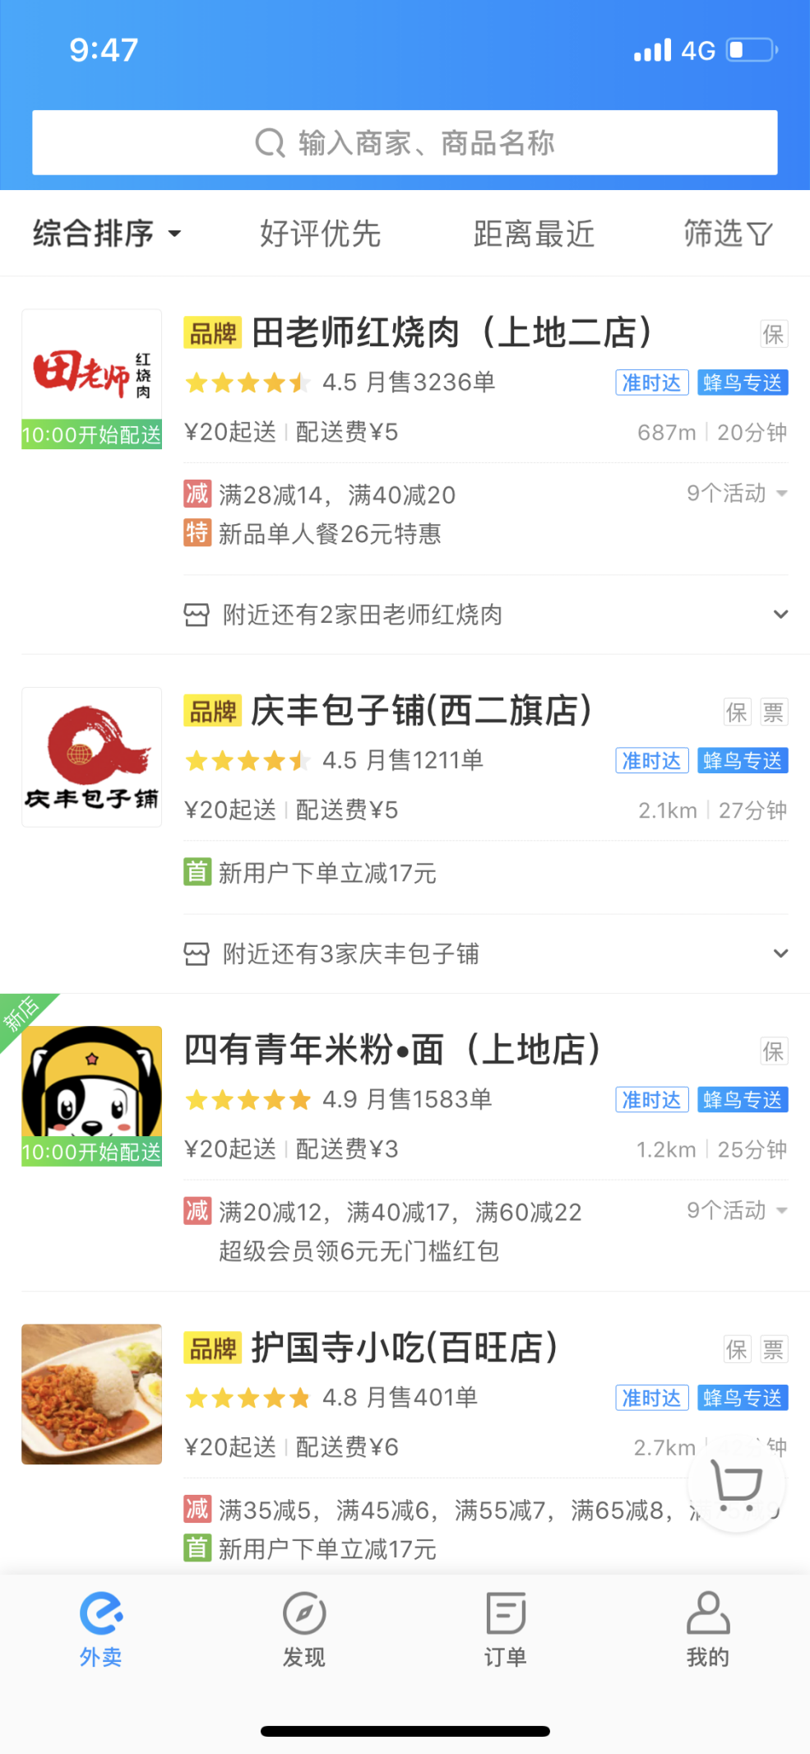

1. **案例描述:**
2. 实现首页列表渲染以及点击传参
3. **思路与要求：**
4. 使用mock数据模拟列表json
5. 实现点击列表通过redux传递id参数

**4.评分标准：**

1.列表和详情页组件的正确编写（20）

2. redux的正确传参（40）

3. json数据的编写（20）

4. mockjs的正确使用（20）